FELHASZNÁLÓI TESZTCSOPORT VÉLEMÉNYEZÉS
SZOLGÁLTATÁSOK MINDENKI SZÁMÁRA

BKK AUTÓBUSZ TESZTELÉS

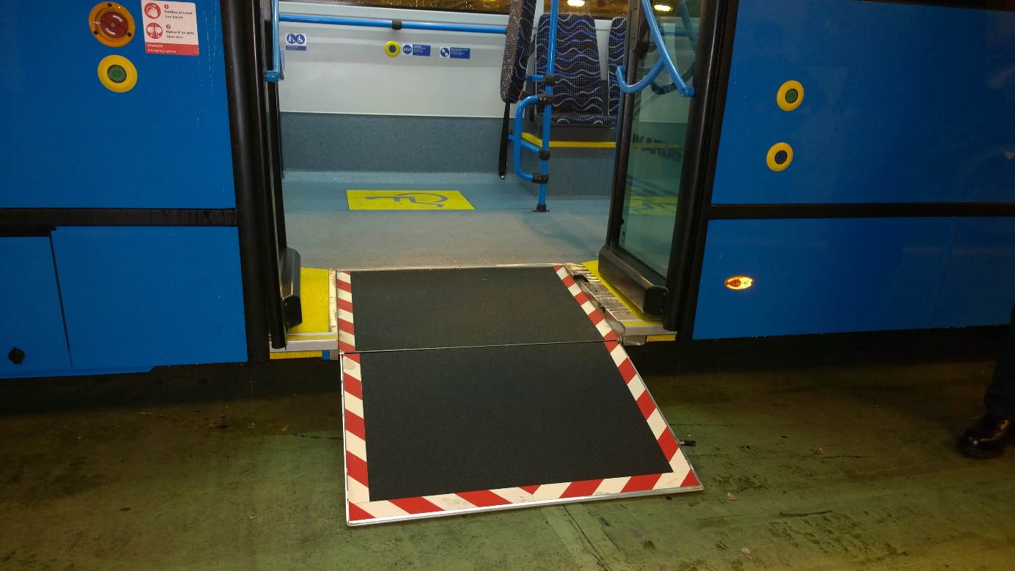

Összeállította:
Egyetemes Tervezés Információs és Kutatóközpont
Tesztcsoportja
www.etikk.hu
etikk@etikk.hu

Észrevételek
a BKK által 2014. november 19-én felvett jegyzőkönyvhöz
a „Mozgást segítő eszközök (kerekesszék) elhelyezésének egyes forgalmi autóbusz típusokon történő vizsgálatáról” témában megtartott tesztelésről.

Készítette: Egyetemes Tervezés Információs és Kutatóközpont

Előszó
A Központ különböző típusú kerekes széket használó tesztcsoportja megköszöni a BKK kezdeményezését és nyitottságát arra, hogy a Budapest közösségi közlekedésében forgalomban lévő autóbuszok alkalmasságát megvizsgálta
4 különböző mozgást segítő eszköz (mechanikus kerekesszék, aktív kerekesszék, három kerekű moped, és elektromos kerekesszék) vonatkozásában.
A felhasználói tesztcsoport elkészített egy rövid, nem teljes körű értékelést a tesztelt autóbusz típusoknak a mozgáskorlátozott személyek számára történő használhatóságáról. (1. sz. mellékelt)
Mellékeljük továbbá azoknak az elektromos kerekes székeknek a listáját, amelyek megvásárlását az Országos Egészségbiztosítási Pénztár közgyógy ellátás mellett teljesen támogat, rámutatva arra, hogy a tesztelésen kipróbált kerekes székek nem foglalták magukban a mozgássérült társaink által használt kerekes székek teljes körét. (2. sz. melléklet)

A tesztelt autóbuszok akadálymentessége
Központunk tesztcsoportja a helyszíni próbán az Ikarus 260 típusú autóbuszt nem találta akadálymentesnek a jelen állapotában. Jelen állapotában egyetlen mozgásban segítő eszköz sem tud feljutni a busz belsejébe biztonságosan.

A tesztelt autóbuszok alkalmassága elektromos mopedek elhelyezésére
A felhasználói teszt alapján a BKK szakértői két autóbusz típusnál állapították meg azt, hogy azok elektromos moped elhelyezésére jelen állapotukban nem alkalmasak. E két autóbusz típussal kapcsolatosan az alábbi kiegészítő észrevételeket tesszük:
Van Hool A300 típusú autóbusz: Alkalmassá lehet tenni az autóbuszt közlekedést segítő eszközök használatára, ha a biztosító támla párhuzamosan helyezkedik el az ajtóval. Ezzel az átalakítással az autóbusz alkalmas lesz egy kerekesszék biztonságos szállítására.
Egyetértünk azzal a javaslattal, hogy tekintettel arra, hogy az autóbuszban a kerekes szék számára kijelölt helyen a padló egy része emelkedik, valamint a kerekes szék rögzítését biztosító biztonsági öv nem került felszerelésre, ez a busz típus ne minősüljön akadálymentes busznak, helyére más típusú busz kerüljön forgalomba.
Man City Lions Solo busz: tesztelés alapján elmondható, hogy mennyiben a mopeddel, orral előre történik a felszállás, a moped – apróbb manővereket követően - elfér a busz belsejében.

További észrevételeink:
A moped, mint a fogyatékos személyt segítő eszköz nem minősül járműnek. A ma forgalomban lévő, közgyógyellátási igazolványra felírható segédeszközök egyike sem képes 10 km/h-nál nagyobb sebességgel közlekedni.
Egyetértünk a BKK üzletszabályzatának VII. pontjában szereplő megállapítással, miszerint: ”A fogyatékos személy kerekesszékére és egyéb mozgást segítő eszközére a kézipoggyász legnagyobb tömegére és mérethatárára vonatkozó rendelkezések nem alkalmazandók.”
A Mozgássérültek Budapesti Egyesületének ügyfélszolgálatához beérkező információk, panaszok nem jelezték, hogy a mindennapi közlekedésben a moped használata balesetveszélyes lenne.
Egyetemes Tervezés Információs és Kutatóközpontunk és annak különböző fogyatékossággal élő személyekből álló felhasználói tesztcsoportja készséggel áll rendelkezésre a jegyzőkönyvben felvetett átalakításokban való részvételre annak érdekében, hogy azok ténylegesen a fogyatékos emberek szükségleteinek is megfeleljenek.

- sz. melléklet
Teszteredmények
Az Egyetemes Tervezés Információs és Kutatóközpontjának rövid, nem teljes körű értékelése az egyes autóbusz típusokról helyszíni tesztelés alapján:
Mercedes Citaro
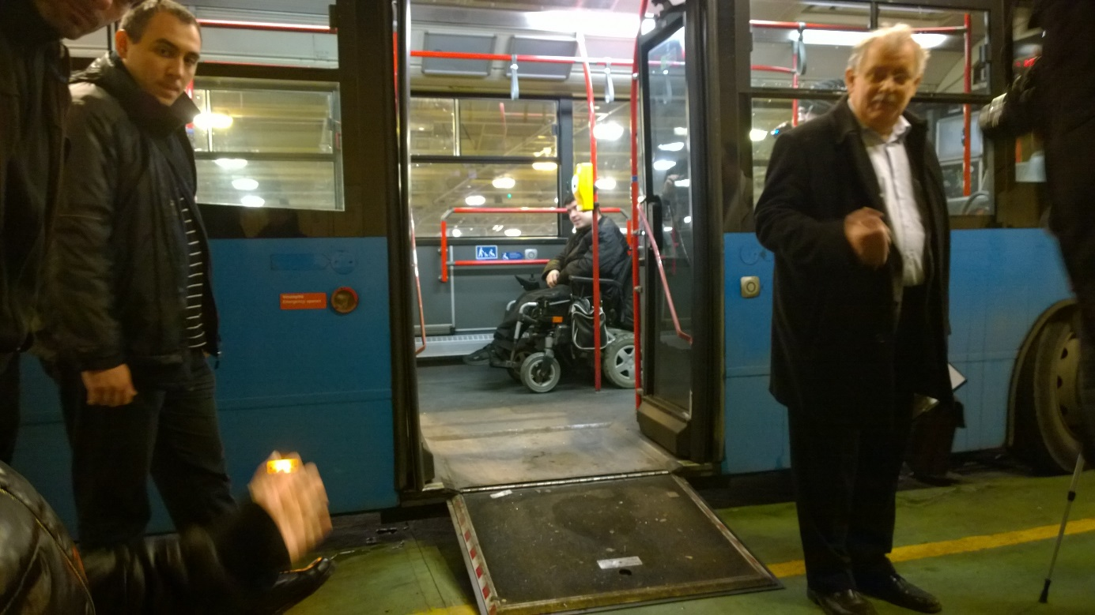
- mopeddel: felszállás probléma mentes
- aktív kerekesszékkel: felszállás problémamentes
- mechanikus kerekesszékkel: felszállás problémamentes
- elektromos kerekesszékkel: felszállás problémamentes
Egyéb megjegyzések:
- nagy beltér (megfelelő méretű beltér) az utastérben
- jegykiadó automata oszlopa akadályozó tényező lehet a mozgást segítő eszközök manőverezésekor
- Javaslat: a használhatóság érdekében érdemes lenne megvizsgálni a jegykiadó automata és annak oszlopának áttelepítését.
A felmérés további részleteiért érdeklődni lehet: etikk@etikk.hu

Az Egyetemes Tervezés információs és Kutatóközpont képviseli hazánkban az egyetemes tervezés módszerét, amely egy preventív gondolkodásmód, tervezési stratégia, amely már a tervezés folyamatának az elején figyelembe veszi a használók képességeinek különbözőségét. Ennek eredményeként olyan termékek jönnek létre, amelyek utólagos átalakítás nélkül alkalmasak arra, hogy mindenki, így a fogyatékos személyek speciális igényeit is kielégítsék. A Központot a Mozgássérültek Budapesti Egyesülete működteti, szakmai együttműködésben valamennyi fogyatékossági csoportot országos civil szervezeteivel.

